Sytuacja
młodzieży na rynku pracy województwa lubuskiego
w 2011 roku



Zielona Góra, lipiec 2012 roku

Spis treści

Wstęp 3
1) Liczba bezrobotnych do 25 roku życia w województwie lubuskim 4
2) Napływ i odpływ bezrobotnych do 25 roku życia 4
a) Napływ osób do 25 roku życia 4
b) Odpływ osób do 25 roku życia 6
3) Zróżnicowanie lokalne bezrobotnych do 25 roku życia na poziomie powiatów 7
4) Struktura osób bezrobotnych do 25 roku życia 8
a) Wykształcenie 8
b) Staż pracy 10
c) Czas pozostawania bez pracy 11
5) Aktywizacja osób bezrobotnych do 25 roku życia przez urzędy pracy 12
a) Staże 12
b) Szkolenia 13
c) Prace interwencyjne 14
d) Roboty publiczne 14
e) Prace społecznie użyteczne 15
f) Poradnictwo indywidualne 15
g) Szkolenie w klubie pracy w zakresie aktywnego poszukiwania pracy 16
h) Zajęcia aktywizacyjne 16
6) Bezrobotni do 12 miesięcy od dnia ukończenia nauki według grup zawodów oraz zawodów 18
Podsumowanie 20
ANEKS. Część tabelaryczna 21

Wstęp

Od lat w rejestrach powiatowych urzędów pracy młodzież do 25 roku życia stanowi wysoki odsetek bezrobotnych. Trudną sytuację osób młodych odzwierciedla niski poziom kwalifikacji zawodowych niezbędnych do skutecznego konkurowania na rynku pracy. Największym problemem młodych osób jest brak doświadczenia zawodowego wymaganego przez pracodawcę. Wiedza teoretyczna jest niewystarczającym kryterium sukcesu w pozyskaniu zatrudnienia. Osoby bezrobotne do 25 roku życia mają status osób będących w szczególnej sytuacji na rynku pracy. Kierowane są do nich liczne programy aktywizacyjne oferujące pomoc w aktywnym poszukiwaniu zatrudnienia poprzez udział min. w stażach, szkoleniach, poradnictwie zawodowym. Ważnym elementem jest czas pozostawania bez pracy. Długotrwałe bezrobocie wśród młodych osób zniechęca do aktywnego poszukiwania zatrudnienia potęgując frustrację, zniechęcenie, brak wiary we własne umiejętności.
W analizie wykorzystano dane statystyczne gromadzone przez powiatowe urzędy pracy województwa lubuskiego na podstawie sprawozdawczości o rynku pracy
w oparciu o sprawozdanie miesięczne (MPiPS-01 wraz z załącznikami). Dane te posłużyły m.in. do analizy struktury bezrobocia wśród osób bezrobotnych do 25 roku życia według: wykształcenia, stażu pracy, czasu pozostawania bez pracy, powiatu.
Celem opracowania jest pozyskanie wiedzy z zakresu funkcjonowania bezrobotnej młodzieży do 25 roku życia na lubuskim rynku pracy w 2011 r. Zaprezentowane w analizie dane pozwolą na poznanie zjawisk charakterystycznych dla omawianej kategorii z uwzględnieniem poziomu i struktury bezrobocia wśród młodzieży na lubuskim rynku pracy.

Liczba bezrobotnych do 25 roku życia w województwie lubuskim
Dane do analizy liczby bezrobotnych do 25 roku życia zostały pozyskane z informacji o stanie i strukturze bezrobocia w województwie lubuskim na podstawie danych statystycznych w sprawozdaniu MPiPS-01.

Na koniec grudnia 2011 r. w powiatowych urzędach pracy województwa lubuskiego odnotowano 11.597 bezrobotnych do 25 roku życia (19,6% ogółu). W porównaniu do poprzedniego roku miał miejsce spadek o 308 osób. Wśród omawianej kategorii dominowały kobiety w liczbie 6.780 bezrobotnych stanowiąc 58,5% ogółu.

Wykres 1. Liczba bezrobotnych do 25 roku życia w woj. lubuskim w latach: 2010-2011
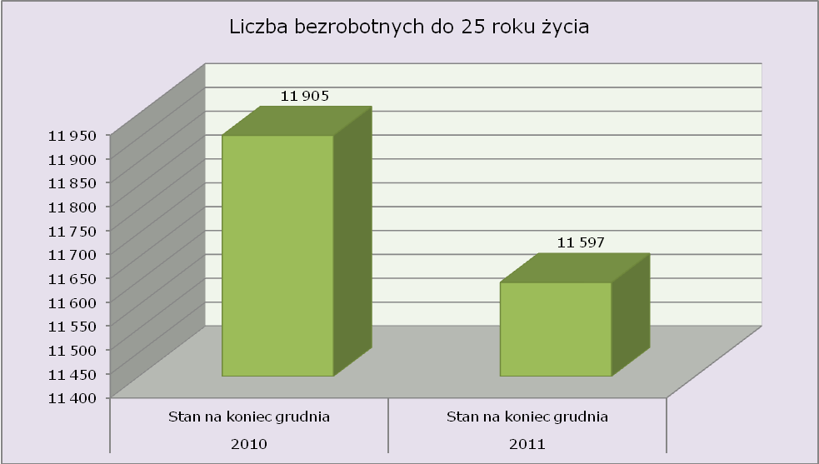

Napływ i odpływ bezrobotnych do 25 roku życia

Dane statystyczne potrzebne do analizy napływu i odpływu osób bezrobotnych do 25 roku życia zostały zebrane w oparciu o informacje miesięczne pozyskane przez Wojewódzki Urząd Pracy na podstawie sprawozdania MPiPS-01.

Napływ osób do 25 roku życia
Napływ – oznacza nowe osoby rejestrujące się w Powiatowym Urzędzie Pracy
w danym okresie sprawozdawczym.

W 2011 r. w statystykach powiatowych urzędów pracy województwa lubuskiego odnotowano 26.959 bezrobotnych do 25 roku życia (26,8% ogółu), to o 7.237 osób mniej niż w 2010 roku. Największy spadek nowozarejestrowanych bezrobotnych do 25 roku życia odnotowano w II półroczu 2011 r. (o 4.698 mniej niż w analogicznym okresie poprzedniego roku).

Wykres 2. Napływ bezrobotnych do 25 roku życia w latach: 2010-2011
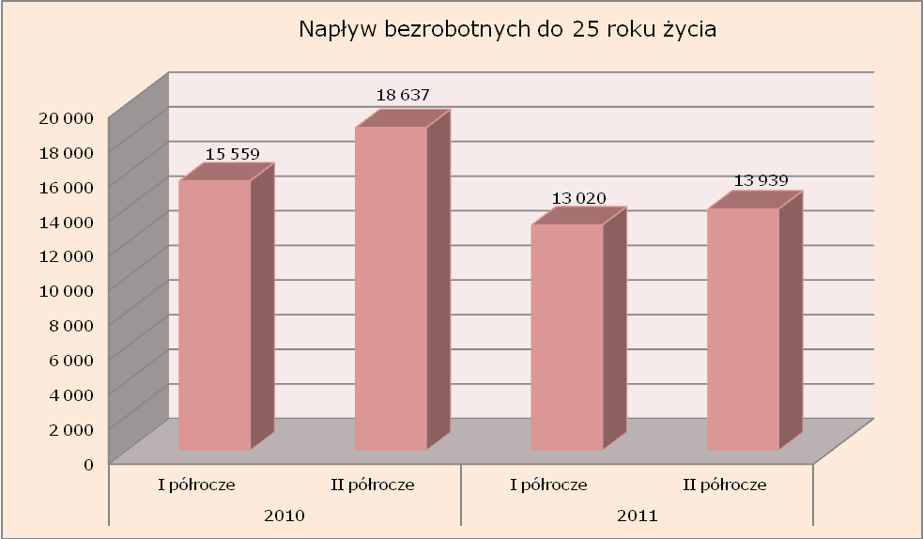

W 2011 r. wśród bezrobotnych do 25 roku życia najwięcej powracających do rejestrów powiatowych urzędów pracy po zakończeniu form aktywnych było osób:

- po stażu – powróciło 3.712 osób (54,2% ogółu). W porównaniu do 2010 r. odnotowano znaczny spadek w omawianej kategorii o 2.687 osób, oraz spadek udziału o 5,8 punktu procentowego.
- po pracach społecznie użytecznych – powróciło 707 osób (6,9% ogółu).
W porównaniu do 2010 r. odnotowano spadek w omawianej kategorii o 52 osoby, oraz wzrost udziału o 1,4 punktu procentowego.
- po szkoleniu – powróciło 598 osób (33,8% ogółu). W porównaniu do 2010 r. odnotowano spadek w omawianej kategorii o 938 osób, oraz wzrost udziału o 6,9 punktu procentowego.

Tabela 1. Liczba nowo zarejestrowanych bezrobotnych do 25 roku życia w latach
2010-2011
Liczba zarejestrowanych bezrobotnych – napływ | 2010 |  |  | 2011
Liczba zarejestrowanych bezrobotnych – napływ | Ogółem | bezrobotni do 25 roku życia | udział [%] bezrobotnych do 25 roku życia do ogółu | Ogółem | bezrobotni do 25 roku życia | udział [%] bezrobotnych do 25 roku życia do ogółu
po pracach interwencyjnych | 1 521 | 298 | 19,6% | 1 087 | 230 | 21,2%
po robotach publicznych | 1 953 | 134 | 6,9% | 989 | 60 | 6,1%
po stażu | 10 659 | 6 399 | 60,0% | 6 844 | 3 712 | 54,2%
po odbyciu przygotowania zawodowego | 20 | 7 | 35,0% | 21 | 7 | 33,3%
po szkoleniu | 5 709 | 1 536 | 26,9% | 1 770 | 598 | 33,8%
po pracach społecznie użytecznych | 13 822 | 759 | 5,5% | 10 261 | 707 | 6,9%
ogółem | 119 092 | 34 196 | 28,7% | 100 558 | 26 959 | 26,8%

Odpływ osób do 25 roku życia
Odpływ – to osoby bezrobotne wyrejestrowane ze statystyki Powiatowego Urzędu Pracy w ciągu okresu sprawozdawczego.

W 2011 r. wyrejestrowano ze statystyk powiatowych urzędów pracy województwa lubuskiego 25.528 bezrobotnych do 25 roku życia (25,4% ogółu). W porównaniu do 2010 roku odnotowano spadek liczby wyrejestrowań o 7.483 osoby (największy w II półroczu 2011 r. o 4.273 bezrobotnych mniej niż w analogicznym okresie poprzedniego roku).

Wykres 3. Odpływ liczby bezrobotnych do 25 roku życia w latach 2010-2011
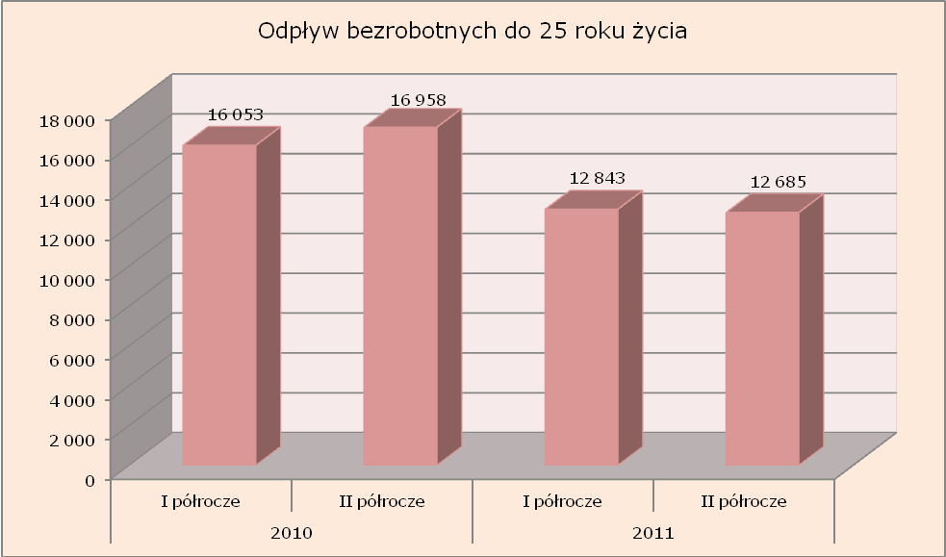

W 2011 r. z tytułu podjęcia pracy wyłączono 9.272 bezrobotnych do 25 roku życia (spadek o 651 osób w porównaniu do 2010 r.). Wśród głównych przyczyn wyłączeń
w 2011 r. było:
- niepotwierdzenie gotowości do pracy – wyłączono 9.288 osób (30,6% ogółu).
W porównaniu do 2010 r. odnotowano spadek liczby wyłączeń o 557 osób, oraz spadek udziału o 0,9 punktu procentowego.
- podjęcie pracy niesubsydiowanej – wyłączono 8.372 osoby (24,6% ogółu).
W porównaniu do 2010 r. odnotowano wzrost liczby wyłączeń o 417 osób, oraz wzrost udziału o 0,4 punkty procentowe.
- rozpoczęcie stażu – wyłączono 2.462 osoby (56,4% ogółu). W porównaniu do 2010 r. odnotowano znaczący spadek liczby wyłączeń o 4.542 osoby, oraz spadek udziału o 3,9 punkty procentowe.

Tabela 2. Główne przyczyny odpływu bezrobotnych do 25 roku życia z ewidencji PUP w latach 2010-2011
Odpływ bezrobotnych niepełnosprawnych z ewidencji PUP z tytułu | 2010 |  |  | 2011
 | Ogółem | bezrobotni do 25 roku życia | udział [%] bezrobotnych do 25 roku życia do ogółu | Ogółem | bezrobotni do 25 roku życia | udział [%] bezrobotnych do 25 roku życia do ogółu
podjęcia pracy niesubsydiowanej | 32 834 | 7 955 | 24,2% | 34 055 | 8 372 | 24,6%
Podjęcia pracy subsydiowanej | 10 036 | 1 968 | 19,6% | 4 638 | 900 | 19,4%
rozpoczęcia szkolenia | 5 818 | 1 571 | 27,0% | 1 829 | 603 | 33,0%
rozpoczęcia stażu | 11 618 | 7 004 | 60,3% | 4 364 | 2 462 | 56,4%
rozpoczęcia przygotowania zawodowego | 45 | 22 | 48,9% | 3 | 1 | 33,3%
rozpoczęcia pracy społecznie użytecznej | 14 530 | 803 | 5,5% | 10 524 | 722 | 6,9%
odmowy bez uzasadnionej przyczyny przyjęcia propozycji zatrudnienia lub uczestnictwa w aktywnych programach … | 4 200 | 1 251 | 29,8% | 2 804 | 757 | 27,0%
niepotwierdzenie gotowości do pracy | 31 247 | 9 845 | 31,5% | 30 311 | 9 288 | 30,6%
dobrowolnej rezygnacji ze statusu bezrobotnego | 5 802 | 1 466 | 25,3% | 6 864 | 1 485 | 21,6%
podjęcia dalszej nauki | 321 | 287 | 89,4% | 256 | 230 | 89,8%
ogółem | 120 929 | 33 011 | 27,3% | 100 649 | 25 528 | 25,4%

Zróżnicowanie lokalne bezrobotnych do 25 roku życia na poziomie powiatów

Dane do analizy bezrobocia wśród bezrobotnych do 25 roku życia na terenie powiatu zostały pozyskane na podstawie informacji miesięcznej o stanie bezrobocia woj. lubuskiego.

W omawianym 2011 r. sytuacja pod względem bezrobocia w poszczególnych powiatach miała charakter zróżnicowany, zależała w dużej mierze od specyfiki lokalnego rynku pracy.

Na koniec 2011 r. w województwie lubuskim najwięcej bezrobotnych do 25 roku życia odnotowano w powiatach: słubickim – 29,1% (wzrost o 8,4 punkty procentowe
w porównaniu do 2010 r.), świebodzińskim – 25,1% (wzrost odpowiednio o 1,3 punktu procentowego), sulęcińskim – 23,5% (spadek odpowiednio o 2,4 punkty procentowe).

Najniższy odsetek wśród młodych bezrobotnych odnotowano w powiatach: zielonogórskim (grodzkim) – 12,3% (spadek o 2,0 punkty procentowe w porównaniu do 2010 r.), nowosolskim – 17,0% (spadek odpowiednio o 2,1 punkty procentowe), gorzowskim (grodzkim) – 17,6% (wzrost odpowiednio o 1,6 punktu procentowego).

Tabela 3. Liczba bezrobotnych według powiatów w latach: 2010-2011
Lata | 2010 |  |  | 2011
Powiaty | bezrobotni |  |  | bezrobotni
Powiaty | Ogółem | bezrobotni do 25 roku życia | udział [%] bezrobotnych do 25 roku życia do ogółu | Ogółem | bezrobotni do 25 roku życia | udział [%] bezrobotnych do 25 roku życia do ogółu
Gorzów Wlkp. grodzki | 4 546 | 728 | 16,0% | 5 332 | 941 | 17,6%
Gorzów Wlkp. ziemski | 2 792 | 537 | 19,2% | 3 111 | 637 | 20,5%
Krosno Odrz. | 4 580 | 949 | 20,7% | 4 363 | 840 | 19,3%
Międzyrzecz | 4 713 | 1 067 | 22,6% | 4 587 | 900 | 19,6%
Nowa Sól | 7 497 | 1 430 | 19,1% | 6 958 | 1 183 | 17,0%
Słubice | 3 242 | 670 | 20,7% | 2 356 | 685 | 29,1%
Strzelce Krajeńskie | 4 355 | 909 | 20,9% | 4 637 | 974 | 21,0%
Sulęcin | 1 751 | 453 | 25,9% | 1 735 | 407 | 23,5%
Świebodzin | 2 100 | 500 | 23,8% | 2 359 | 592 | 25,1%
Wschowa | 2 246 | 554 | 24,7% | 2 252 | 521 | 23,1%
Zielona Góra grodzki | 4 529 | 649 | 14,3% | 4 879 | 602 | 12,3%
Zielona Góra ziemski | 4 213 | 886 | 21,0% | 4 583 | 958 | 20,9%
Żagań | 6 686 | 1 368 | 20,5% | 6 023 | 1 217 | 20,2%
Żary | 5 975 | 1 205 | 20,2% | 5 959 | 1 140 | 19,1%
Razem | 59 225 | 11 905 | 20,1% | 59 134 | 11 597 | 19,6%

Struktura osób bezrobotnych do 25 roku życia

Dane do analizy struktury bezrobotnych do 25 roku życia zostały pozyskane na podstawie danych ujętych w załączniku nr.1 do sprawozdania MPiPS – 01.

Wykształcenie

Wykształcenie należy do jednej z najważniejszych kategorii struktury bezrobotnych.
Im wyższe wykształcenie, tym większa szansa na szybsze znalezienie zatrudnienia.

W 2011 r. wśród ogółu najwięcej bezrobotnych do 25 roku życia posiadało wykształcenie gimnazjalne i poniżej – 28,1% (wzrost o 0,2 punkty procentowe
w odniesieniu od poprzedniego roku), oraz policealne i średnie zawodowe – 23,6% (spadek odpowiednio o 0,2 punkty procentowe).

W analizowanym okresie odnotowano wzrost bezrobocia wśród młodzieży z wykształceniem wyższym (wzrost o 1,2 punkty procentowe), zasadniczym zawodowym (wzrost o 0,6 punktu procentowego), oraz spadek odsetka młodych bezrobotnych z wykształceniem średnim ogólnokształcącym (spadek o 1,8 punktu procentowego).

Tabela 4. Zestawienie udziału bezrobotnych do 25 roku życia wg wykształcenia w latach: 2010-2011
Wykształcenie | bezrobotni do 25 roku życia
Wykształcenie | 2010 | 2011
Wyższe | 7,2% | 8,4%
Policealne i średnie zawodowe | 23,8% | 23,6%
Średnie ogólnokształcące | 21,7% | 19,9%
Zasadnicze zawodowe | 19,4% | 20,0%
Gimnazjalne i poniżej | 27,9% | 28,1%
Ogółem | 100,0% | 100,0%

Dane statystyczne za 2011 r. wskazują na znaczne różnice w odniesieniu do poziomu wykształcenia między młodymi kobietami a mężczyznami. Wśród kobiet dominowały osoby z wykształceniem policealnym i średnim zawodowym – 24,4 % (wzrost o 0,2 punktu procentowego w porównaniu do 2010 roku), oraz gimnazjalnym i poniżej – 24,3% (spadek odpowiednio o 0,5 punktu procentowego). Znaczny odsetek bezrobotnych do 25 roku życia wśród kobiet odnotowano w grupie z wykształceniem średnim ogólnokształcącym – 23,4% (spadek odpowiednio o 2,6 punkty procentowe).

Wśród mężczyzn do 25 roku życia dominowały osoby z wykształceniem gimnazjalnym i poniżej – 33,5% (wzrost o 1,4 punktu procentowego w odniesieniu do poprzedniego roku), oraz zasadniczym zawodowym – 23,4% (spadek odpowiednio o 1,1 punkt procentowy).

Dwukrotnie więcej kobiet w odniesieniu do mężczyzn legitymowało się wykształceniem wyższym.

Największe różnice występowały w grupach osób z wykształceniem średnim ogólnokształcącym (23,4% udziału wśród kobiet, 15,1% wśród mężczyzn).

Wykres 4. Struktura bezrobotnych do 25 roku życia według wykształcenia i płci.
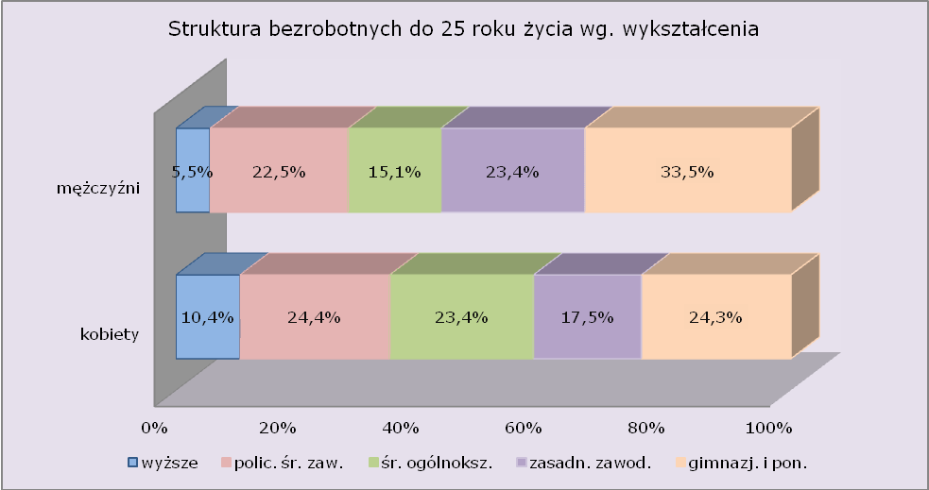

Staż pracy
Staż pracy ma ogromne znaczenie w ubieganiu się o posadę. Najtrudniej jest odnaleźć się na rynku pracy osobom nieposiadającym doświadczenia zawodowego.

W 2011 r. większość bezrobotnych do 25 roku życia nie posiadało żadnego stażu pracy stanowiąc 52,8% ogółu bezrobotnej młodzieży (spadek o 1,5 punku procentowego w porównaniu do poprzedniego roku).

Tabela 5. Zestawienie udziału bezrobotnych do 25 roku życia wg stażu pracy w latach: 2010-2011
Staż pracy | bezrobotni do 25 roku życia
Staż pracy | 2010 | 2011
do 1 roku | 20,2% | 21,3%
1-5 lat | 24,0% | 25,3%
5-10 lat | 1,5% | 0,6%
bez stażu | 54,3% | 52,8%
ogółem | 100,0% | 100,0%

W analizowanym 2011 r. większość kobiet do 25 roku życia ujętych w rejestrach powiatowych urzędów pracy nie posiadała żadnego doświadczenia zawodowego stanowiąc 55,1% ogółu (spadek o 2,8 punkty procentowe w porównaniu do poprzedniego roku). Wśród mężczyzn odsetek bezrobotnych bez stażu pracy był na poziomie 49,5% (odnotowano taki sam udział procentowy jak w 2010 roku).

W dalszej kolejności wśród bezrobotnej młodzieży wysoki odsetek mężczyzn odnotowano w grupie 1-5 lat pracy – 27,4% (wzrost odpowiednio o 1,4 punkty procentowe). W omawianej kategorii kobiety stanowiły 23,7% bezrobotnych (wzrost odpowiednio o 1,3 punktu procentowego).
Wykres 5. Struktura bezrobotnych do 25 roku życia według stażu pracy i płci.
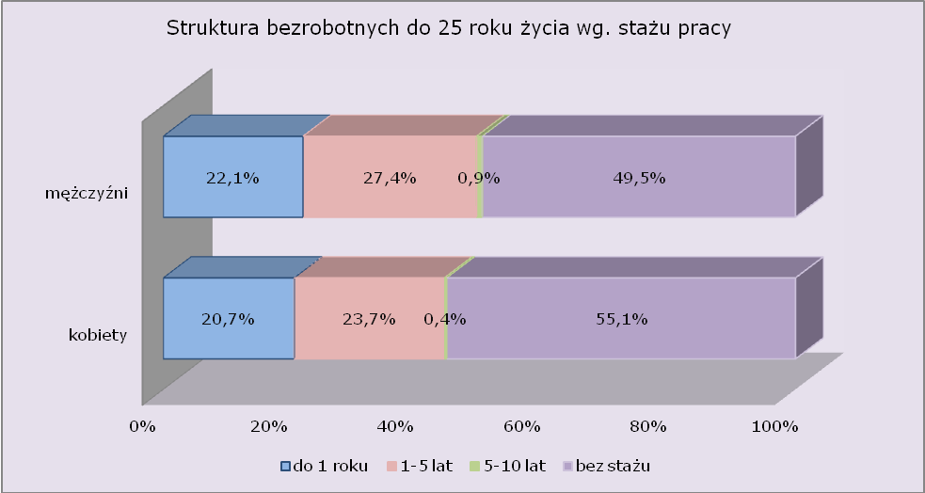

Czas pozostawania bez pracy

Czas pozostawania bez pracy jest jednym z najważniejszych czynników mających wpływ na skuteczne znalezienie zatrudnienia. Najmniejsze szanse na rynku pracy mają długotrwale bezrobotni pozostający bez zatrudnienia powyżej 12 miesięcy. Takie osoby trudniej aktywizują się. Im dłuższy okres pozostawania w statusie bezrobotnego tym trudniej odnieść sukces w pozyskaniu nowego miejsca pracy.

W 2011 r. najliczniejszą grupę wśród bezrobotnej młodzieży stanowiły osoby pozostające bez pracy do 3 miesięcy – 43,9% (znaczny spadek o 6,8 punktów procentowych w porównaniu do poprzedniego roku). Najmniej w rejestrach urzędów pracy było osób pozostających bez zatrudnienia powyżej 12 miesięcy – 16,5% (wzrost odpowiednio o 3,5 punkty procentowe).

Tabela 6. Zestawienie udziału bezrobotnych do 25 roku życia wg czasu pozostawania bez pracy w latach: 2010-2011
Czas pozostawania bez pracy | bezrobotni do 25 roku życia
Czas pozostawania bez pracy | 2010 | 2011
do 1 miesiąca | 18,4% | 15,1%
1-3 miesięcy | 32,3% | 28,8%
3-6 miesięcy | 23,3% | 24,0%
6-12 miesięcy | 13,0% | 15,6%
12-24 miesięcy | 9,9% | 12,6%
powyżej 24 | 3,1% | 3,9%
Ogółem | 100,0% | 100,0%

W 2011 r. odnotowano większy udział mężczyzn niż kobiet wśród osób pozostających bez pracy do 3 miesięcy – 51,6% (spadek o 6,5 punktu procentowego w porównaniu do poprzedniego roku). Odsetek kobiet pozostających bez zatrudnienia w omawianej kategorii wyniósł 38,6% (spadek odpowiednio o 6,4 punktu procentowego).

Odwrotną tendencję możemy zaobserwować w kategorii bezrobotnych pozostających bez pracy powyżej 12 miesięcy. Wśród kobiet przedstawiciele tej grupy stanowią 20,6% (wzrost o 4,2 punkty procentowe w porównaniu do poprzedniego roku). Wśród mężczyzn odsetek bezrobotnych przebywających bez zatrudnienia powyżej 12 miesięcy był na poziomie 10,7% (spadek odpowiednio o 2,1 punkty procentowe).

Wykres 6. Struktura bezrobotnych do 25 roku życia według czasu pozostawania bez pracy i płci.
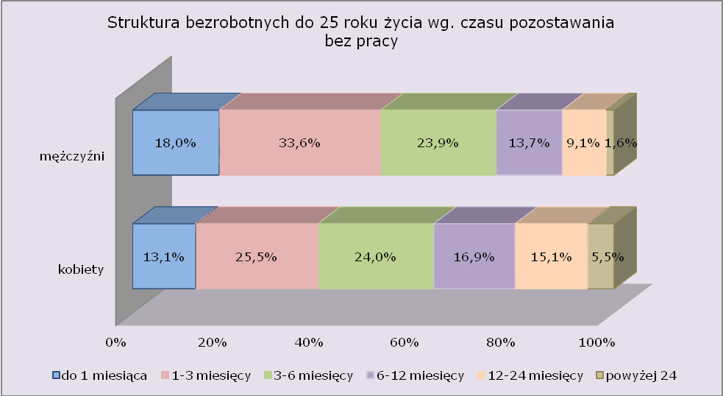

Aktywizacja osób bezrobotnych do 25 roku życia przez urzędy pracy

Dane do analizy struktury bezrobotnych do 25 roku życia zostały pozyskane na podstawie danych rocznych ujętych w załączniku 6 do sprawozdania MPiPS – 01.

Staże
W 2011 r. w celu nabycia praktycznych umiejętności do wykonywania pracy staż ukończyło 2.919 bezrobotnych do 25 roku życia (o 2.856 osób mniej niż w 2010 roku). Pomimo tego, iż w omawianym okresie w porównaniu do poprzedniego roku liczba kończących staż spadła prawie o połowę, należy odnotować wzrost wskaźnika efektywności pozyskania miejsca zatrudnienia wśród bezrobotnej młodzieży po tej formie aktywizacji – 53,5% (wzrost o 1,9 punktu procentowego w porównaniu do 2010 roku).

Wykres 7. Uczestnictwo bezrobotnych do 25 roku życia w stażach
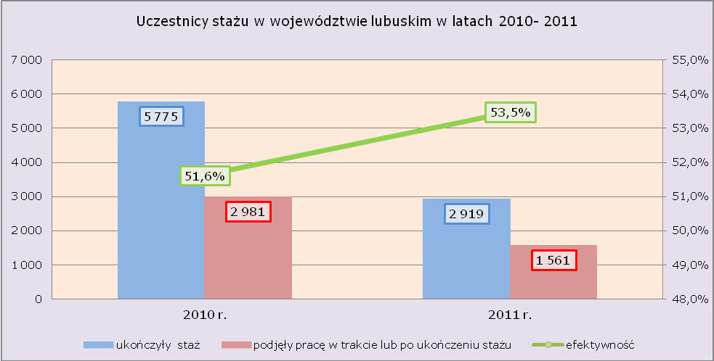

Szkolenia

W 2011 r. szkolenia mające na celu podniesienie kwalifikacji, zwiększających szansę na zatrudnienie ukończyło 591 bezrobotnych do 25 roku życia (o 884 mniej niż w 2010 roku). W omawianym okresie odnotowano wzrost efektywności szkoleń o 0,7 punktu procentowego w porównaniu do poprzedniego roku.

Wykres 8. Uczestnictwo bezrobotnych do 25 roku życia w szkoleniach
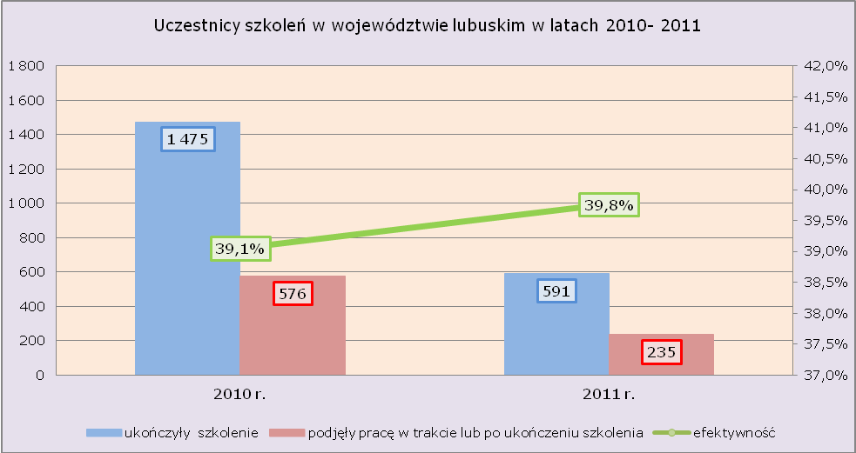

Prace interwencyjne
W 2011 r. prace interwencyjne ukończyło 558 bezrobotnych do 25 roku życia (o 135 osób mniej niż w poprzednim roku). Przy spadku liczby bezrobotnej młodzieży kończącej prace interwencyjne znacząco zwiększyła się efektywność omawianej formy aktywizacji (wzrost o 3,2 punkty procentowe w porównaniu do poprzedniego roku).

Wykres 9. Uczestnictwo bezrobotnych do 25 roku życia w pracach interwencyjnych
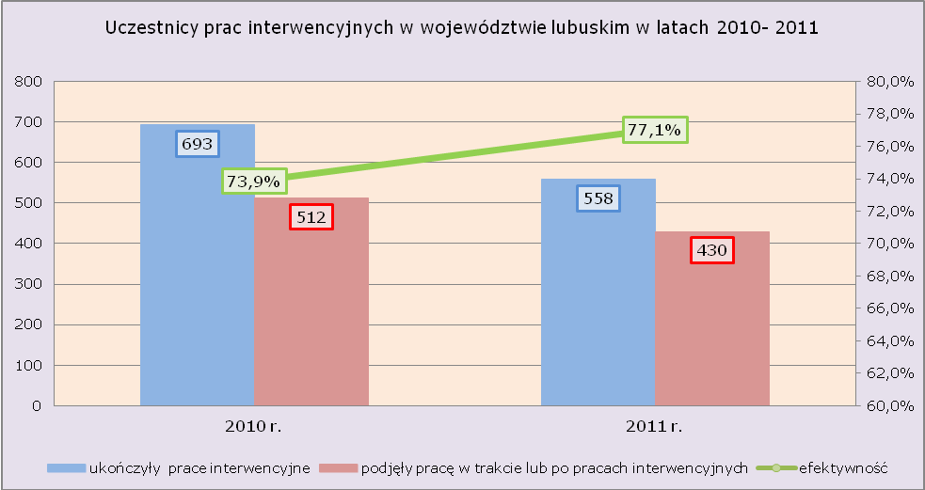

Roboty publiczne
W 2011 r. roboty publiczne ukończyło 58 bezrobotnych do 25 roku życia (o 154 uczestników mniej niż w 2010 roku). Przy tak znaczącym spadku odnotowano wzrost efektywności tej formy aktywizacji wśród młodych bezrobotnych o 1,5 punktu procentowego w porównaniu do poprzedniego roku.

Wykres 10. Uczestnictwo bezrobotnych do 25 roku życia w robotach publicznych
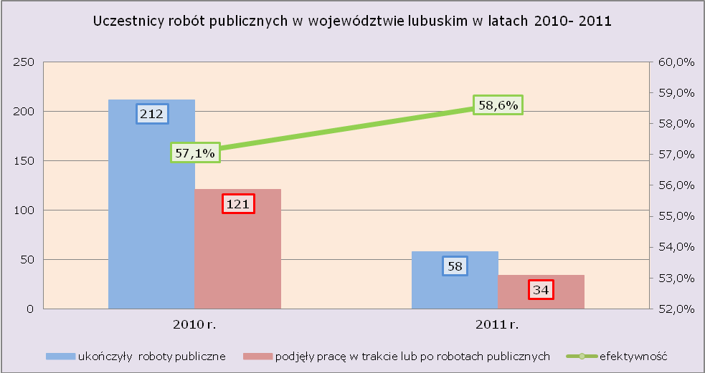

Prace społecznie użyteczne
W 2011 r. prace społecznie użyteczne ukończyło 716 młodych bezrobotnych (o 86 osób mniej niż w 2010 roku). W trakcie lub po zakończeniu prac społecznie użytecznych uzyskało zatrudnienie 75,6% bezrobotnych do 25 roku życia (spadek o 3,5 punktu procentowego w porównaniu do poprzedniego roku).
Wykres 11. Uczestnictwo bezrobotnych do 25 roku życia w pracach społecznie użytecznych
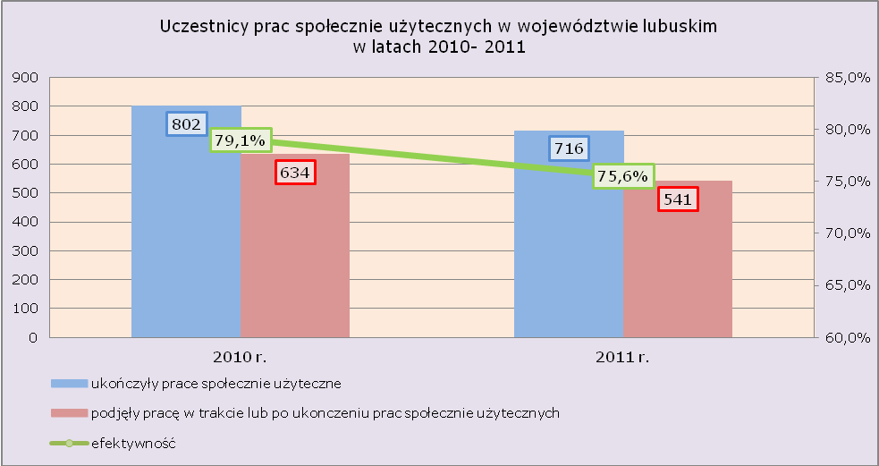

Poradnictwo indywidualne
W 2011 r. z usług poradnictwa indywidualnego skorzystało 7.167 bezrobotnych do 25 roku życia (wzrost o 3.719 osób w porównaniu do poprzedniego roku). Po skorzystaniu z tej formy aktywizacji zatrudnienie uzyskało 23,1% bezrobotnych do 25 roku życia (nastąpił spadek o 21,0 punktów procentowych w porównaniu do 2010 roku).
Wykres 12. Uczestnictwo bezrobotnych do 25 roku życia w usługach poradnictwa indywidualnego
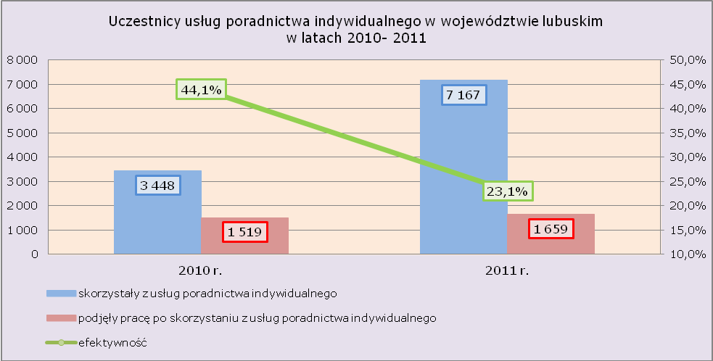

Szkolenie w klubie pracy w zakresie aktywnego poszukiwania pracy

W 2011 r. szkolenie w klubie pracy w zakresie aktywnego poszukiwania zatrudnienia ukończyło 62 bezrobotnych do 25 roku życia (o 6 osób mniej niż w 2010 roku).
Po skorzystaniu z tej formy aktywizacji podjęło pracę 19,4% osób bezrobotnych do 25 roku życia (nieznaczny wzrost o 0,3 punkty procentowe w porównaniu do poprzedniego roku).

Wykres 13. Uczestnictwo bezrobotnych do 25 roku życia w szkoleniach w klubie pracy
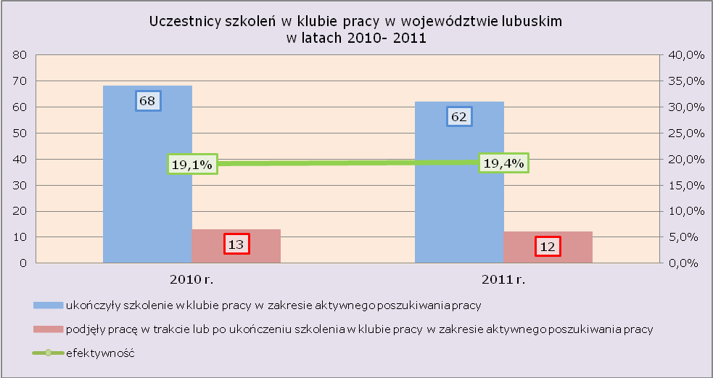

Zajęcia aktywizacyjne
W 2011 r. ukończyło zajęcia aktywizacyjne 946 bezrobotnych do 25 roku życia (o 145 osób mniej niż w poprzednim roku). Po skorzystaniu z tej formy aktywizacji pracę znalazło 20,3% osób (o 4,9 punkty procentowe mniej niż w 2010 roku).
Wykres 14. Uczestnictwo bezrobotnych do 25 roku życia w zajęciach aktywizacyjnych
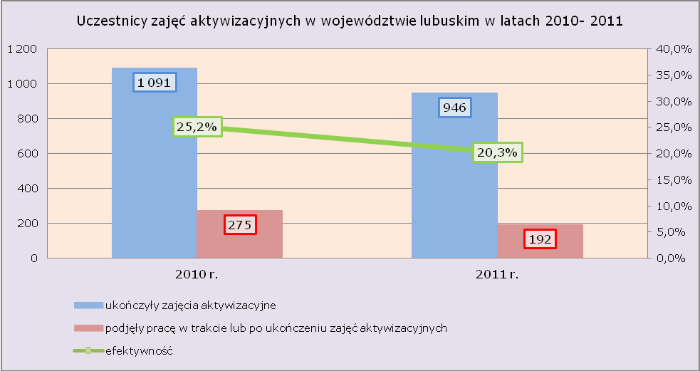

Bezrobotni do 12 miesięcy od dnia ukończenia nauki według grup zawodów oraz zawodów

Dane do analizy struktury bezrobotnych do 25 roku życia zostały pozyskane na podstawie danych ujętych w załączniku nr 3 do sprawozdania MPiPS – 01.

Bezrobotnymi w okresie do 12 miesięcy od dnia ukończenia nauki są najczęściej osoby do 25 roku życia, ale w tej kategorii mieszczą się również osoby, które ukończyły szkołę wyższą w kategorii wiekowej do 27 roku życia.

W 2011 r. w powiatowych urzędach pracy województwa lubuskiego zarejestrowało się 9.430 osób będących w okresie do 12 miesięcy od dnia ukończenia nauki (nazywanych absolwentami). Napływ w tej kategorii stanowił 9,4% ogółu rejestrujących się bezrobotnych. Wśród nowo zarejestrowanych absolwentów większość 60,3% stanowiły kobiety, których zarejestrowało się 5.685.

Najwięcej zarejestrowało się bezrobotnych absolwentów bez zawodu – 3.365 osób (35,7% ogółu).

W odniesieniu do grupy absolwentów posiadających zawód najwięcej nowozarejestrowanych bezrobotnych odnotowano w grupach: „specjaliści” – 2.114 osób (22,4% napływu), „technicy i inny średni personel” – 1.362 osoby (14,4% napływu).

Wykres 15. Struktura zawodowa bezrobotnych do 12 miesięcy od dnia ukończenia nauki w 2011 r.
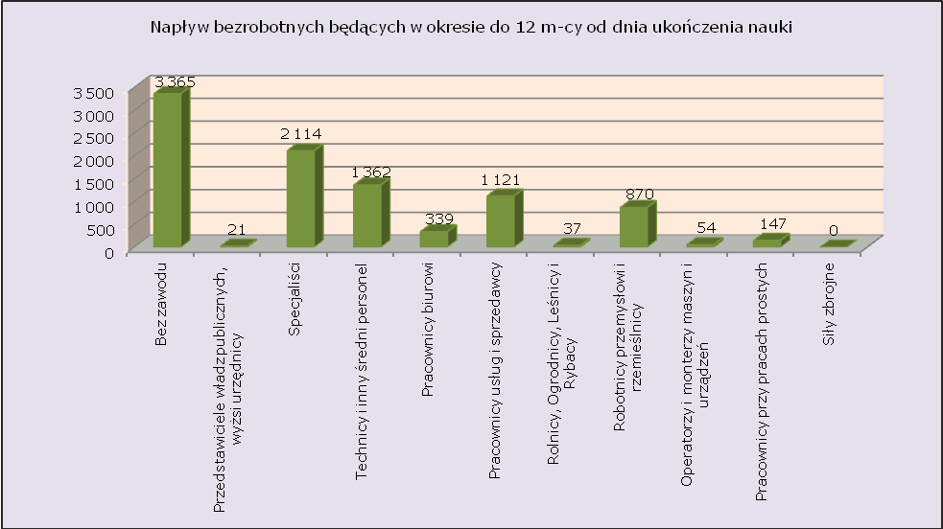

Na koniec grudnia 2011 r. w ewidencji urzędów pracy pozostawało 3.091 bezrobotnych będących w okresie do 12 miesięcy od dnia ukończenia nauki, w tym 1.895 kobiet. Równocześnie 1.097 osób to absolwenci bez zawodu, pozostałych 1.994 bezrobotnych posiadało zawód. Oprócz nich, najliczniej byli reprezentowani przedstawiciele wielkich grup zawodów:

- Specjaliści – 575 osób (18,6% ogółu bezrobotnych absolwentów).
- Technicy i inny średni personel – 461 osób (odpowiednio 14,9 %).
- Pracownicy usług i sprzedawcy – 456 osób (odpowiednio 14,8%).

Wykres 16. Bezrobotni do 12 miesięcy od dnia ukończenia nauki - stan na 31 grudnia 2011 r.
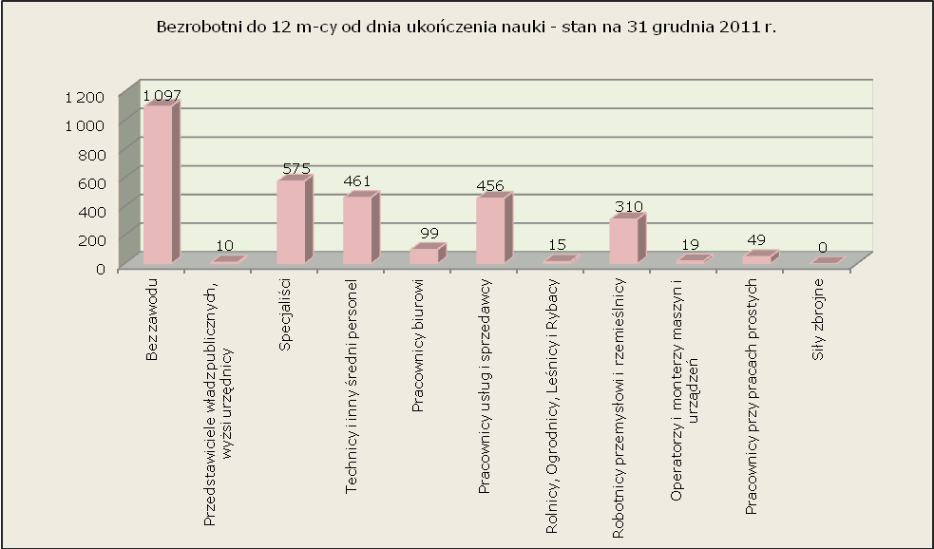

Na koniec grudnia 2011 r. największy udział bezrobotnych będących do 12 miesięcy od dnia ukończenia nauki odnotowano w zawodach:

- Pozostali specjaliści do spraw zarządzania i organizacji – 32,6% udziału,
- Specjalista administracji publicznej – 22,4% udziału,
- Pedagog – 21,4% udziału.

Najmniejszy odsetek bezrobotnych absolwentów w grupie powyżej 20 osób odnotowano w zawodach:

- Murarz – 2,5% udziału,
- Sprzedawca – 4,1% udziału,
- Stolarz – 4,9% udziału.

Tabela 7. Liczba zarejestrowanych bezrobotnych do 12 miesięcy od dnia ukończenia nauki wg zawodów
Nazwa zawodu | Liczba bezrobotnych, stan na 31 XII 2011 r.
Nazwa zawodu | ogółem | do 12 m-cy od dnia ukończenia nauki | udział [%] do ogółu
Sprzedawca | 5 264 | 215 | 4,1%
Specjalista administracji publicznej | 281 | 63 | 22,4%
Kucharz małej gastronomii | 398 | 63 | 15,8%
Fryzjer | 445 | 62 | 13,9%
Technik ekonomista | 1 050 | 61 | 5,8%
Mechanik pojazdów samochodowych | 369 | 55 | 14,9%
Technik żywienia i gospodarstwa domowego | 376 | 51 | 13,6%
Pedagog | 192 | 41 | 21,4%
Technik mechanik | 584 | 36 | 6,2%
Technik informatyk | 250 | 34 | 13,6%
Ekonomista | 380 | 32 | 8,4%
Murarz | 1 268 | 32 | 2,5%
Technik hotelarstwa | 146 | 31 | 21,2%
Pozostali specjaliści do spraw zarządzania i organizacji | 86 | 28 | 32,6%
Cukiernik | 374 | 26 | 7,0%
Stolarz | 492 | 24 | 4,9%
Technik budownictwa | 345 | 23 | 6,7%

- W tabeli ujęto zawody, w których liczba zarejestrowanych bezrobotnych do 12 miesięcy od dnia ukończenia nauki przekroczyła 20 osób.

Podsumowanie

Od lat bezrobocie wśród młodzieży do 25 roku życia stanowi wyzwanie dla rynku pracy. Z jednej strony z uwagi na wiek młodzi ludzie są grupą poszukiwaną przez pracodawców, z drugiej strony napotykają problemy ze skutecznym wejściem na rynek pracy. Głównym czynnikiem wpływającym negatywnie na znalezienie zatrudnienia jest brak doświadczenia zawodowego. Dlatego często absolwenci szkół zaocznych, którzy w ciągu tygodnia zaangażowani są w pracę mają większe szanse na znalezienie pracodawcy niż osoby kończące szkoły dzienne wyposażeni jedynie w wiedzę teoretyczną.
Na koniec 2011 r. w porównaniu do poprzedniego roku odnotowano spadek liczby bezrobotnych do 25 roku życia o 308 osób.
W odniesieniu do nowo rejestrujących się bezrobotnych do 25 roku życia w 2011 r. w porównaniu do roku poprzedniego odnotowano spadek liczby napływu w omawianej kategorii w I i II półroczu analizowanego okresu (największy w II półroczu o 4.698 mniej niż w analogicznym okresie 2010 r.).
Po udziale w aktywnych formach najwięcej bezrobotnej młodzieży powracało do rejestrów powiatowych urzędów prac po stażach, pracach społecznie użytecznych, po szkoleniach. Najwięcej wróciło po stażach - 3.712 osób (o 2.687 mniej niż w 2010 roku).
W 2011 r. w porównaniu do poprzedniego roku odnotowano spadek liczby wyrejestrowań bezrobotnych do 25 roku życia ze statystyk powiatowych urzędów pracy w I i II półroczu (największy w II półroczu o 4.273 bezrobotnych mniej niż w analogicznym okresie 2010 roku).
Wśród głównych przyczyn odpływu bezrobotnej młodzieży w 2011 r. było: niepotwierdzenie gotowości do pracy, podjęcie pracy niesubsydiowanej, rozpoczęcie stażu. Najwięcej bezrobotnych do 25 roku życia wyłączono z tytułu niepotwierdzenia gotowości do pracy - 9.288 osób (o 557 osób mniej niż w roku poprzednim).
W odniesieniu do lokalnych rynków pracy w 2011 r. największy udział bezrobotnych do 25 roku życia odnotowano w powiatach: słubickim, świebodzińskim, sulęcińskim.
Najmniejszy odsetek bezrobotnych do 25 roku życia odnotowano w powiatach: zielonogórskim (grodzkim), nowosolskim, gorzowskim (grodzkim).
W 2011 r. najwięcej bezrobotnych do 25 roku życia posiadało wykształcenie gimnazjalne i poniżej oraz policealne i średnie zawodowe. Wzrost bezrobocia w omawianej kategorii odnotowano wśród młodzieży z wykształceniem wyższym, zasadniczym zawodowym, spadek miał miejsce wśród bezrobotnych do 25 roku życia z wykształceniem średnim ogólnokształcącym. Ponadto odnotowano różnice w odniesieniu do poziomu wykształcenia między młodymi kobietami a mężczyznami. W 2011 r. wśród kobiet w odniesieniu do mężczyzn większy udział bezrobotnych odnotowano z wykształceniem: policealnym i średnim zawodowym, średnim ogólnokształcącym, wyższym. Wśród mężczyzn w odniesieniu do kobiet większy udział bezrobotnych miał miejsce z wykształceniem: gimnazjalnym i poniżej oraz zasadniczym zawodowym. Zatem widać wyraźnie, iż w odniesieniu do omawianej kategorii kobiety są lepiej wykształcone niż mężczyźni.
Pod względem stażu pracy w 2011 r. najwięcej bezrobotnych do 25 roku życia nie posiadało żadnego doświadczenia zawodowego. W omawianym okresie większość kobiet w odniesieniu do mężczyzn nie posiadała stażu pracy.
Wśród mężczyzn w odniesieniu do kobiet większy udział bezrobotnych odnotowano w grupach: do 1 roku pracy, 1-5 lat pracy, 5-10 lat pracy.
W 2011 r. w odniesieniu do roku poprzedniego odnotowano wzrost odsetka bezrobotnych do 25 roku życia w grupie powyżej 12 miesięcy czasu pozostawania bez pracy (wzrost o 3,5 punkty procentowe w porównaniu do poprzedniego roku) oraz znaczny spadek udziału procentowego wśród bezrobotnej młodzieży pozostającej bez zatrudnienia do 3 miesięcy (spadek o 6,8 punktów procentowych w porównaniu do poprzedniego roku). Zaobserwowano różnice między kobietami i mężczyznami w odniesieniu do czasu pozostawania bez zatrudnienia. Większy odsetek mężczyzn niż kobiet odnotowano w grupie bezrobotnych przebywających najkrócej w rejestrach urzędów pracy - do 3 miesięcy czasu pozostawania bez zatrudnienia (spadek o 6,5 punktu procentowego w porównaniu do poprzedniego roku). Dwukrotnie więcej kobiet w odniesieniu do mężczyzn odnotowano w grupie bezrobotnych przebywających bez pracy powyżej 12 miesięcy (wzrost o 4,2 punkty procentowe w porównaniu do poprzedniego roku).
Najwyższą efektywność zatrudnienia w wyniku uczestniczenia w aktywnych formach aktywizacji bezrobotnej młodzieży do 25 roku życia odnotowano po ukończeniu:
prac interwencyjnych (77,1%), pracach społecznie użytecznych (75,6%), robót publicznych (58,6%).
Najmniej efektywne programy odnotowano w kategoriach: szkolenie w klubie pracy
w zakresie aktywnego poszukiwania pracy (19,4%), zajęcia aktywizacyjne (20,3%), poradnictwo indywidualne (23,1%). Fakt ten wynika ze specyfiki tych form.
Na koniec 2011 r. najwięcej bezrobotnej młodzieży odnotowano wg wielkich grup zawodów: specjaliści, technicy i inny średni personel, pracownicy usług i sprzedawcy. Największy udział procentowy bezrobotnych będących do 12 miesięcy od dnia ukończenia nauki odnotowano w zawodach: pozostali specjaliści do spraw zarządzania i organizacji, specjalista administracji publicznej, pedagog.
Najmniejszy odsetek w omawianej kategorii odnotowano w zawodach: murarz, sprzedawca, stolarz.

Dane statystyczne przedstawione w wyniku analizy sytuacji młodzieży na lubuskim rynku pracy w 2011 r. wskazują na liczne problemy w skutecznym poszukiwaniu zatrudnienia. Głównym czynnikiem mającym wpływ na mniejszą efektywność konkurowania o posadę jest brak doświadczenia zawodowego (ponad połowa bezrobotnych do 25 roku życia ujętych w rejestrach urzędów pracy). Istotne znaczenie ma aktywne uczestniczenie w programach rynku pracy mających na celu podniesienie kwalifikacji zawodowych przez osoby młode. W 2011 r. najbardziej efektywną formą aktywizacji bezrobotnych do 25 roku życia był udział w pracach interwencyjnych. Warto jednak na zakończenie podkreślić, że największy odsetek bezrobotnej młodzieży odnotowano wśród osób przebywających najkrócej bez pracy – do 3 miesięcy, najmniejszy udział młodych bezrobotnych miał miejsce w odniesieniu do osób przebywających bez zatrudnienia powyżej 12 miesięcy.

ANEKS. Część tabelaryczna

Tabela 1. Liczba bezrobotnych w województwie lubuskim w latach 2010-2011 r.
Lata | kwartał | liczba bezrobotnych ogółem | bezrobotni  do 25 roku życia | udział [%] bezrobotnych do 25 roku życia do ogółu
2010 | I | 66 123 | 13 122 | 19,8%
2010 | II | 56 966 | 11 001 | 19,3%
2010 | III | 55 444 | 11 601 | 20,9%
2010 | IV | 59 225 | 11 905 | 20,1%
2011 | I | 63 476 | 12 970 | 20,4%
2011 | II | 56 044 | 11 126 | 19,9%
2011 | III | 54 713 | 10 952 | 20,0%
2011 | IV | 59 134 | 11 597 | 19,6%

Tabela 2. Napływ liczby bezrobotnych w województwie lubuskim w latach 2010-2011 r.
Lata | napływ ogółem |  | bezrobotni do 25 roku życia | udział [%] bezrobotnych do 25 roku życia do ogółu
2010 | I półrocze | 55 839 | 15 559 | 27,9%
2010 | II półrocze | 63 253 | 18 637 | 29,5%
2011 | I półrocze | 48 614 | 13 020 | 26,8%
2011 | II półrocze | 51 944 | 13 939 | 26,8%

Tabela 3. Odpływ liczby bezrobotnych w województwie lubuskim w latach 2010-2011
Lata | odpływ ogółem |  | bezrobotni do 25 roku życia | udział [%] bezrobotnych do 25 roku życia do ogółu
2010 | I półrocze | 59 935 | 16 053 | 26,8%
2010 | II półrocze | 60 994 | 16 958 | 27,8%
2011 | I półrocze | 51 795 | 12 843 | 24,8%
2011 | II półrocze | 48 854 | 12 685 | 26,0%

Tabela 4. Struktura bezrobotnych do 25 roku życia w województwie lubuskim - stan na koniec 31.12.2011 r. (Na podstawie załącznika nr.1 do sprawozdania MPiPS-01)
WYSZCZEGÓLNIENIE | BEZROBOTNI OGÓŁEM |  | BEZROBOTNI DO 25 ROKU ŻYCIA |  | BEZROBOTNE KOBIETY DO 25 ROKU ŻYCIA
WYSZCZEGÓLNIENIE | ogółem | udział [%] do ogółu bezrobotnych | ogółem | udział [%] do ogółu bezrobotnych | ogółem | udział [%] do ogółu bezrobotnych
1. Bezrobotni według czasu pozostawania bez pracy
z tego
do 1 miesiąca | 6 954 | 11,8% | 1 752 | 15,1% | 885 | 13,1%
1-3 miesięcy | 13 592 | 23,0% | 3 345 | 28,8% | 1 727 | 25,5%
3-6 miesięcy | 11 178 | 18,9% | 2 781 | 24,0% | 1 629 | 24,0%
6-12 miesięcy | 11 398 | 19,3% | 1 807 | 15,6% | 1 146 | 16,9%
12-24 miesięcy | 9 734 | 16,5% | 1 462 | 12,6% | 1 022 | 15,1%
pow. 24 miesięcy | 6 278 | 10,6% | 450 | 3,9% | 371 | 5,5%
2. Bezrobotni według wieku
z tego
18 - 24 lata | 11 597 | 19,6% | 11 597 | 100,0% | 6 780 | 100,0%
25-34 lata | 17 301 | 29,3% | X | X | X | X
35 - 44 lata | 10 995 | 18,6% | X | X | X | X
45 - 54 lata | 11 940 | 20,2% | X | X | X | X
55 - 59 lat | 5 848 | 9,9% | X | X | X | X
60 - 64 lata | 1 453 | 2,5% | X | X | X | X
3. Bezrobotni według wykształcenia
z tego
- wyższe | 5 413 | 9,2% | 971 | 8,4% | 705 | 10,4%
- policealne i średnie zawodowe | 12 655 | 21,4% | 2 735 | 23,6% | 1 652 | 24,4%
- średnie ogólnokształcące | 5 669 | 9,6% | 2 312 | 19,9% | 1 586 | 23,4%
- zasadnicze zawodowe | 17 660 | 29,9% | 2 317 | 20,0% | 1 189 | 17,5%
- gimnazjalne i poniżej | 17 737 | 30,0% | 3 262 | 28,1% | 1 648 | 24,3%
4. Bezrobotni według stażu pracy
z tego
do 1 roku | 7 967 | 13,5% | 2 469 | 21,3% | 1 404 | 20,7%
1 - 5 lat | 13 024 | 22,0% | 2 932 | 25,3% | 1 610 | 23,7%
5 - 10 lat | 8 343 | 14,1% | 72 | 0,6% | 27 | 0,4%
10 - 20 lat | 9 670 | 16,4% | X | X | X | X
20 - 30 lat | 7 117 | 12,0% | X | X | X | X
30 lat i więcej | 2 220 | 3,8% | X | X | X | X
bez stażu | 10 793 | 18,3% | 6 124 | 52,8% | 3 739 | 55,1%
ogółem | 59 134 | 100,0% | 11 597 | 100,0% | 6 780 | 100,0%

Tabela 5. Bilans bezrobotnych do 25 roku życia w województwie lubuskim w 2011 r.
WYSZCZEGÓLNIENIE |  |  |  |  | BEZROBOTNI OGÓŁEM |  | BEZROBOTNI DO 25 ROKU ŻYCIA
 |  |  |  |  | Razem | Kobiety | Razem | Udział [%] bezrobotnych do 25 roku życia do ogółu | Kobiety | Udział [%] kobiet do ogółu bezrobotnych kobiet
0 |  |  |  |  | 1 | 2 | 3 | 4 | 5 | 6
Bezrobotni według stanu na 31.12.2010 r. |  |  |  | 58 | 59 225 | 31 607 | 11 905 | 20,1% | 6 801 | 21,5%
Bezrobotni zarejestrowani w miesiącu sprawozdawczym |  |  |  | 59 | 100 558 | 49 937 | 26 959 | 26,8% | 14 020 | 28,1%
z tego | po raz pierwszy |  |  | 60 | 15 227 | 7 615 | 8 988 | 59,0% | 4 416 | 58,0%
z tego | po raz kolejny |  |  | 61 | 85 331 | 42 322 | 17 971 | 21,1% | 9 604 | 22,7%
z wiersza 23 | po pracach interwencyjnych |  |  | 62 | 1 087 | 633 | 230 | 21,2% | 144 | 22,7%
z wiersza 23 | po robotach publicznych |  |  | 63 | 989 | 351 | 60 | 6,1% | 38 | 10,8%
z wiersza 23 | po stażu |  |  | 64 | 6 844 | 5 072 | 3 712 | 54,2% | 2 664 | 52,5%
z wiersza 23 | po odbyciu przygotowania zawodowego |  |  | 65 | 21 | 9 | 7 | 33,3% | 3 | 33,3%
z wiersza 23 | po szkoleniu |  |  | 66 | 1 770 | 557 | 598 | 33,8% | 150 | 26,9%
z wiersza 23 | po pracach społecznie użytecznych |  |  | 67 | 10 261 | 5 491 | 707 | 6,9% | 523 | 9,5%
z wiersza 23 | po zakończeniu indywidualnego programu zatrudnienia socjalnego lub kontraktu socjalnego |  |  | 68 | 12 | 3 | 0 | 0,0% | 0 | 0,0%
Osoby wyłączone z ewidencji bezrobotnych |  |  |  | 69 | 100 649 | 48 831 | 25 528 | 25,4% | 12 956 | 26,5%
z tego z przyczyn | z tego | podjęcia pracy w miesiącu sprawozdawczym |  | 70 | 38 693 | 19 857 | 9 272 | 24,0% | 4 874 | 24,5%
z tego z przyczyn | z tego | niesubsydiowanej |  | 71 | 34 055 | 17 781 | 8 372 | 24,6% | 4 410 | 24,8%
z tego z przyczyn | z tego | w tym pracy sezonowej |  | 72 | 1 254 | 657 | 342 | 27,3% | 180 | 27,4%
z tego z przyczyn | z tego | subsydiowanej |  | 73 | 4 638 | 2 076 | 900 | 19,4% | 464 | 22,4%
z tego z przyczyn | z tego | z tego | prac interwencyjnych | 74 | 1 726 | 980 | 361 | 20,9% | 237 | 24,2%
z tego z przyczyn | z tego | z tego | robót publicznych | 75 | 886 | 292 | 51 | 5,8% | 31 | 10,6%
z tego z przyczyn | z tego | z tego | podjęcia działalności gospodarczej | 76 | 742 | 308 | 139 | 18,7% | 60 | 19,5%
z tego z przyczyn | z tego | z tego | podjęcia pracy w ramach refundacji kosztów zatrudnienia | 77 | 1 143 | 424 | 312 | 27,3% | 117 | 27,6%
z tego z przyczyn | z tego | z tego | inne | 78 | 141 | 72 | 37 | 26,2% | 19 | 26,4%
z tego z przyczyn | rozpoczęcia szkolenia |  |  | 79 | 1 829 | 592 | 603 | 33,0% | 166 | 28,0%
z tego z przyczyn | rozpoczęcia stażu |  |  | 80 | 4 364 | 3 225 | 2 462 | 56,4% | 1 781 | 55,2%
z tego z przyczyn | rozpoczęcia przygotowania zawodowego w miejscu pracy |  |  | 81 | 3 | 2 | 1 | 33,3% | 1 | 50,0%
z tego z przyczyn | rozpoczęcia pracy społecznie użytecznej |  |  | 82 | 10 524 | 5 608 | 722 | 6,9% | 536 | 9,6%
z tego z przyczyn | rozpoczęcia indywidualnego programu zatrudnienia socjalnego lub kontraktu socjalnego |  |  | 83 | 145 | 101 | 24 | 16,6% | 16 | 15,8%
z tego z przyczyn | odmowy bez uzasadnionej przyczyny przyjęcia propozycji odpowiedniej pracy lub innej formy pomocy |  |  | 84 | 2 804 | 1 075 | 757 | 27,0% | 316 | 29,4%
z tego z przyczyn | niepotwierdzenia gotowości do pracy |  |  | 85 | 30 311 | 11 518 | 9 288 | 30,6% | 3 768 | 32,7%
z tego z przyczyn | dobrowolnej rezygnacji ze statusu bezrobotnego |  |  | 86 | 6 864 | 4 174 | 1 485 | 21,6% | 959 | 23,0%
z tego z przyczyn | podjęcia nauki |  |  | 87 | 256 | 156 | 230 | 89,8% | 138 | 88,5%
z tego z przyczyn | ukończenia 60/65 lat |  |  | 88 | 227 | 154 | X | X | X | X
z tego z przyczyn | nabycia praw emerytalnych lub rentowych |  |  | 89 | 745 | 324 | 46 | 6,2% | 26 | 8,0%
z tego z przyczyn | nabycia uprawnień do świadczenia przedemerytalnego |  |  | 90 | 510 | 363 | X | X | X | X
z tego z przyczyn | innych |  |  | 91 | 3 374 | 1 682 | 638 | 18,9% | 375 | 22,3%
Bezrobotni, którzy w miesiącu sprawozdawczym utracili status osoby będącej w szczególnej sytuacji na rynku pracy |  |  |  | 92 | X | X | 1 739 | X | 1 085 | X
Bezrobotni według stanu na 31.12.2011 r. |  |  |  | 93 | 59 134 | 32 713 | 11 597 | 19,6% | 6 780 | 20,7%
w tym zarejestrowani po raz pierwszy |  |  |  | 94 | 9 075 | 5 265 | 4 081 | 45,0% | 2 317 | 44,0%

Tabela 6. Uczestnictwo bezrobotnych w aktywnych programach rynku pracy województwa lubuskiego w 2011 r. (Na podstawie załącznika nr.6 do sprawozdania MPiPS-01)
Wyszczególnienie |  |  | Ogółem | bezrobotni do 25 roku życia
Osoby, które | rozpoczęły szkolenie | 1 | 1 838 | 603
Osoby, które | ukończyły szkolenie | 2 | 1 805 | 591
Osoby, które | podjęły pracę w trakcie lub po ukończeniu szkolenia | 3 | 741 | 235
Osoby, które | rozpoczęły staż | 4 | 4 380 | 2 462
Osoby, które | ukończyły staż | 5 | 5 157 | 2 919
Osoby, które | podjęły pracę w trakcie lub po ukończeniu stażu | 6 | 2 670 | 1 561
Osoby, które | rozpoczęły przygotowanie zawodowe dorosłych | 7 | 3 | 1
Osoby, które | ukończyły przy-gotowanie zawodowe dorosłych | 8 | 17 | 6
Osoby, które | podjęły pracę w trakcie lub po ukończeniu przygotowania zawodowego dorosłych | 9 | 12 | 5
Osoby, które | rozpoczęły prace interwencyjne | 10 | 1 728 | 361
Osoby, które | ukończyły prace interwencyjne | 11 | 2 402 | 558
Osoby, które | podjęły pracę w trakcie lub po pracach interwencyjnych | 12 | 1 691 | 430
Osoby, które | rozpoczęły roboty publiczne | 13 | 886 | 51
Osoby, które | ukończyły roboty publiczne | 14 | 890 | 58
Osoby, które | podjęły pracę w trakcie lub po robotach publicznych | 15 | 478 | 34
Osoby, które | rozpoczęły prace społecznie użyteczne | 16 | 10 524 | 722
Osoby, które | ukończyły prace społecznie użyteczne | 17 | 10 409 | 716
Osoby, które | podjęły pracę w trakcie lub po ukończeniu prac społecznie użytecznych | 18 | 8 083 | 541
Osoby, które | skorzystały z usług poradnictwa indywidualnego | 19 | 29 337 | 7 167
Osoby, które | podjęły pracę po skorzystaniu z usług poradnictwa indywidualnego | 20 | 5 121 | 1 659
Osoby, które | skierowane zostały na szkolenie zawodowe w wyniku usług poradnictwa indywidualnego | 21 | 1 414 | 506
Osoby, które | skierowane zostały na szkolenie w zakresie umiejętności poszukiwania pracy lub na zajęcia aktywizacyjne | 22 | 2 024 | 402
Osoby, które | skierowane zostały do centrum informacji i planowania kariery zawodowej | 23 | 41 | 7
Osoby, które | rozpoczęły szkolenie w klubie pracy w zakresie aktywnego poszukiwania pracy | 24 | 638 | 73
Osoby, które | ukończyły szkolenie w klubie pracy w zakresie aktywnego poszukiwania pracy | 25 | 539 | 62
Osoby, które | podjęły pracę w trakcie lub po zakończeniu szkolenia w klubie pracy w zakresie aktywnego poszukiwania pracy | 26 | 120 | 12
Osoby, które | rozpoczęły szkolenie zawodowe po zakończeniu szkolenia w klubie pracy w zakresie aktywnego poszukiwania pracy | 27 | 9 | 1
Osoby, które | rozpoczęły zajęcia aktywizacyjne | 28 | 5 675 | 1 008
Osoby, które | ukończyły zajęcia aktywizacyjne | 29 | 5 463 | 946
Osoby, które | podjęły pracę w trakcie lub po zakończeniu zajęć aktywizacyjnych | 30 | 775 | 192
Osoby, które | rozpoczęły szkolenie zawodowe w trakcie lub po zakończeniu zajęć aktywizacyjnych | 31 | 55 | 11

Tabela 7. Uczestnictwo bezrobotnych w aktywnych programach rynku pracy województwa lubuskiego – stan na koniec 2011 r. (Na podstawie załącznika nr.6 do sprawozdania MPiPS-01)
Wyszczególnienie |  |  | Ogółem | bezrobotni do 25 roku życia
Osoby, które | odbywają szkolenie | 1 | 11 | 2
Osoby, które | odbywają staż | 2 | 616 | 312
Osoby, które | odbywają przygotowanie zawodowe dorosłych | 3 | 6 | 1
Osoby, które | są zatrudnione przy pracach interwencyjnych | 4 | 464 | 92
Osoby, które | są zatrudnione przy robotach publicznych | 5 | 124 | 12
Osoby, które | są zatrudnione przy pracach społecznie użytecznych | 6 | 59 | 3
Osoby, które | odbywają szkolenie w ramach aktywnego poszukiwania pracy | 7 | 0 | 0

Efektywność - oznacza udział bezrobotnych do 25 roku życia kończących staż do osób, które podjęły pracę w trakcie lub po ukończeniu stażu.
Numeracja odnosi się do wierszy umieszczonych w sprawozdaniu MPiPS-01

